“AVENTURAS DE PABLO Y PINGÜIN”
- LAS DAGAS VOLADORAS -















Y antes de comenzar la historia que viene a continuación, una pequeña información para ampliar el conocimiento de las cosas. El saber no ocupa lugar.

“Daga”
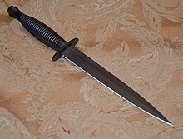
La daga (del latín vulgar daca) es un arma blanca corta de lámina aplanada y remate agudo. Es más larga que un puñal y más corta que una espada (dos tercios más corta). Suele poseer filo doble al menos hacia la punta, así como guarda para proteger el puño. Se la utilizaba como arma secundaria, que complementaba a la espada. También solían llevarlas las mujeres como protección.

Historia
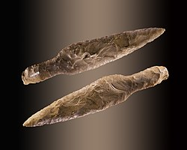
Las dagas más tempranas aparecen en el III milenio a. C., durante la Edad del Bronce. Los materiales con los que se hacían eran huesos, marfil y sílex. Hay quien opina que el sax de los germanos no era más que una daga ancha, que al alargarla se convirtió en espada. De procedencia hispana es el pugio que adoptaron los romanos, ideal para atravesar las lorigas gracias al nervio situado en el centro de su hoja, que le daba mayor penetración.
Daga Neolítica
Los testimonios más abundantes de dagas en la Edad Media se dan a fines del siglo XIII. Las hojas podían ser lisas o acanaladas, como las que se han conservado en Tolosa y Zaragoza. La daga cinquedea o de lengua de buey, cuya hoja iba en disminución desde la empuñadura hasta la punta, fue muy usada en Inglaterra. Hubo dagas también de tres y cuatro filos. A mediados del siglo XV se le añadieron en la empuñadura dos recios gavilanes encorvados hacia abajo para aprisionar la hoja del adversario y poder en ocasiones romperla. Una variedad de esta daga fue la escocesa, con una anilla gruesa en el puño para afirmar en ella el pulgar. También es escocesa la daga larga o dirk. En el siglo XIV se utilizó la daga rondel, de hoja redonda y muy aguda, que como el estilete era apropiada para traspasar la defensa de una cota de malla o armadura de escamas.

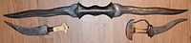
Hacia los siglos siglo XV y XVI, por influjo de Oriente, las llamadas dagas de orejas, que entraron en Europa a través de los nazaríes, tenían pequeños orificios destinados a impregnarse de sustancias tóxicas o venenos.
Dagas India y Siria
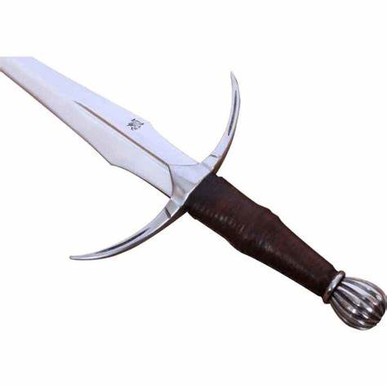
La daga española de mano izquierda (XVI-XVII) se hacía con acero vizcaíno, con denominaciones históricas son daga de misericordia, quitapenas, daga de zurda, izquierdilla o daga de caridad; la usaban sobre todo soldados y hombres de armas de los Tercios de Flandes. Un tipo especial de daga de mano izquierda española se denominaba daga de vela a causa de la elaborada forma de su guarda de mano, dispuesta como una vela hinchada, que podía ser calada o lisa y también se llamaba cazoleta. Se usaba junto a la espada ropera en la derecha, para parar acometidas en movimiento defensivo y atacar el costado en ofensivo.
La facilidad con que se ocultaba una daga hizo que se empleara frecuentemente en asesinatos. El caso más famoso de un asesinato con dagas fue el de Julio César, dictador romano que sufrió 23 puñaladas, una por cada uno de los miembros del Senado, aunque el historiador Suetonio afirma que solo fue mortal la infligida por Marco Junio Bruto.

Aventuras de Pablo y Pingüín – **Las Dagas Voladoras**.

**El Misterio de las Dagas Voladoras**

En una tranquila tarde de otoño, el joven aventurero Pablo, de casi 10 años, y su fiel mascota de peluche Pingüin, recibieron una llamada urgente de la policía de Japón. Extraños ataques estaban ocurriendo en diferentes lugares del país, y las víctimas hablaban de dagas voladoras que aparecían de la nada.

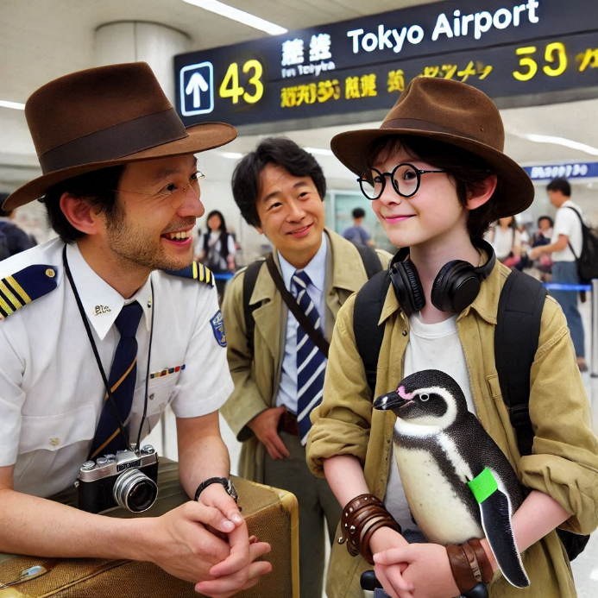
Pablo, con su inseparable sombrero al estilo Indiana Jones y sus gafas, no dudó en aceptar la misión. Junto a Pingüin, se embarcaron en un vuelo hacia Tokio, donde el inspector Tanaka los esperaba con ansias.


"Gracias por venir tan rápido, Pablo," dijo el inspector Tanaka. "Necesitamos tu ayuda para resolver este misterio. Las dagas parecen tener un origen sobrenatural."

Pablo asintió, intrigado. "Vamos a empezar por el primer lugar del ataque," sugirió.

Llegaron a un antiguo templo en las afueras de la ciudad. El lugar estaba rodeado de un aura misteriosa. Pablo y Pingüin comenzaron a investigar, buscando pistas entre las sombras. De repente, una daga apareció volando hacia ellos. Con reflejos rápidos, Pablo la esquivó y Pingüin lanzó un chorro de agua para desviar su trayectoria.



"¡Esto es más serio de lo que pensaba!" exclamó Pablo. "Estas dagas parecen estar controladas por alguien o algo."

Siguiendo las pistas, llegaron a una cueva oculta en las montañas. Dentro, encontraron un antiguo altar con inscripciones en un idioma desconocido. En el centro del altar, una figura encapuchada sostenía un amuleto brillante.



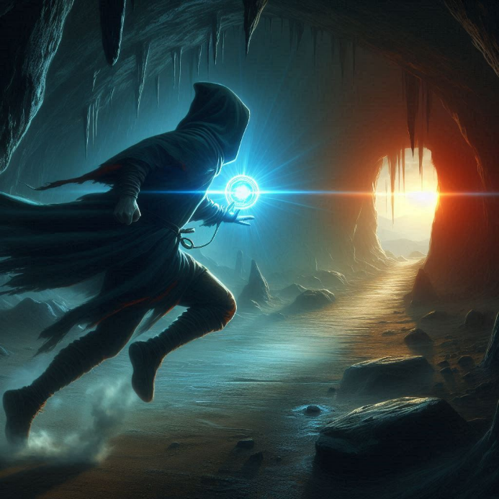
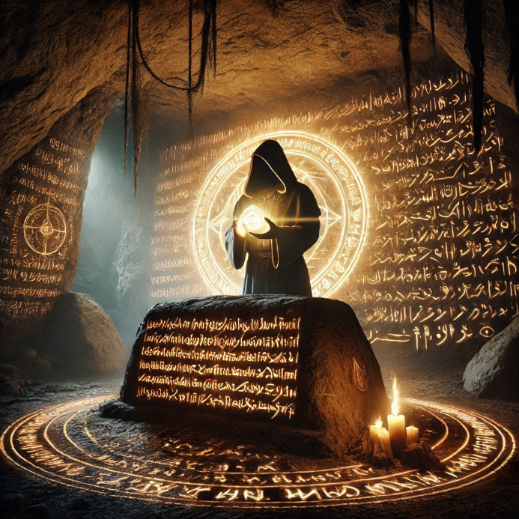


"¡Detente!" gritó Pablo. "Sabemos que estás detrás de los ataques."

La figura se giró, revelando un rostro anciano y sabio. "No entienden," dijo con voz grave. "Estas dagas son guardianes de un antiguo secreto. Solo atacan a aquellos que buscan desatar un poder peligroso."



Pablo se acercó con cautela. "No queremos desatar ningún poder. Solo queremos detener los ataques y proteger a la gente."






El anciano asintió lentamente. "Si es así, entonces deben ayudarme a sellar este lugar para siempre."


Con la ayuda del anciano, Pablo y Pingüin realizaron un ritual para sellar la cueva y detener los ataques de las dagas voladoras. Al finalizar, el anciano les entregó el amuleto como símbolo de gratitud.



"Gracias por tu valentía, joven aventurero," dijo el anciano. "El mundo necesita más héroes como tú."

De regreso en Tokio, el inspector Tanaka felicitó a Pablo y Pingüin por su valentía y astucia. "Han salvado muchas vidas hoy. Japón siempre estará en deuda con ustedes."


Pablo sonrió, ajustándose el sombrero. "Es solo otro día en la vida de un aventurero."


**La Sombra en el Santuario**

Después de su éxito en Japón, Pablo y Pingüin regresaron a su hotel, pero la tranquilidad no duró mucho. Una noche, mientras revisaban el amuleto que les había dado el anciano, notaron que brillaba con una luz extraña. De repente, una sombra apareció en la pared, proyectada por la luz del amuleto.

"¡Pablo, mira eso!" exclamó Pingüin, señalando la sombra que parecía moverse por sí sola.
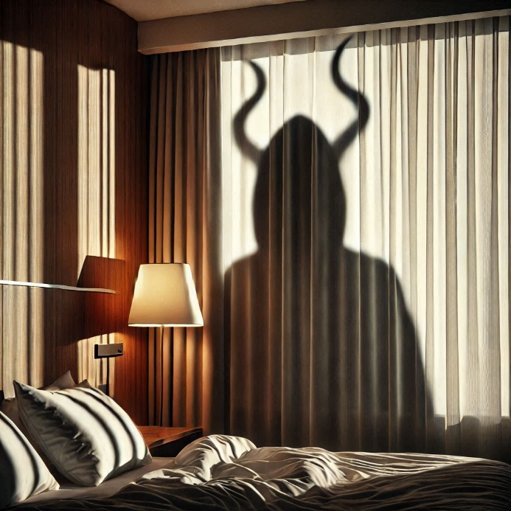
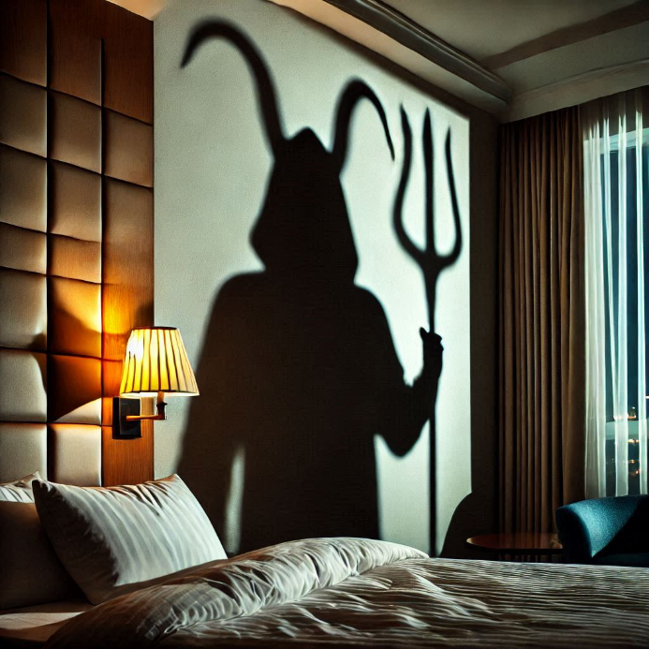


Pablo se acercó con cautela. "Parece que el amuleto aún guarda secretos. Debemos investigar más."

Decidieron visitar a la profesora Nakamura, una experta en artefactos antiguos que vivía en Kioto. Al llegar, la profesora los recibió con entusiasmo. "¡Pablo, Pingüin! He oído hablar de sus hazañas en Tokio. ¿Qué los trae por aquí?"

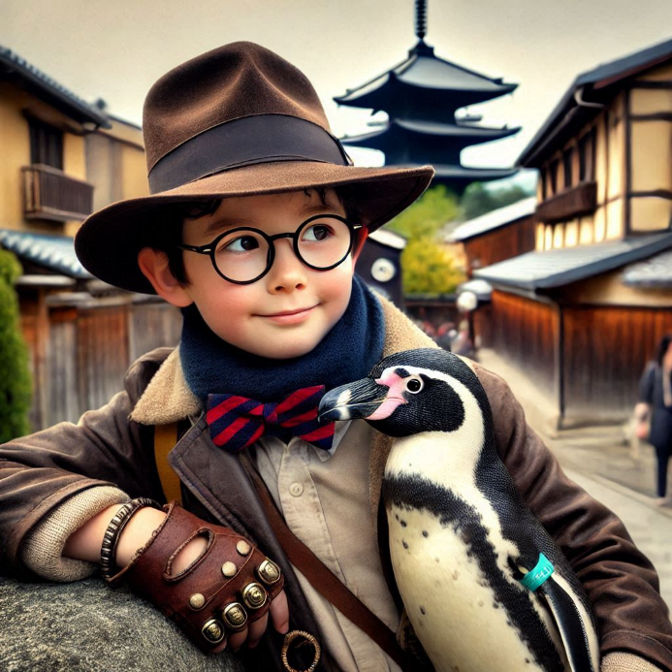
Pablo le mostró el amuleto. "Este amuleto está proyectando sombras extrañas. Creemos que podría estar relacionado con los ataques de las dagas voladoras."




La profesora Nakamura examinó el amuleto detenidamente. "Este amuleto es muy antiguo. Según las leyendas, pertenece a un santuario oculto en las montañas de Hida. Se dice que el santuario guarda un poder inmenso, pero también un gran peligro."

Sin perder tiempo, Pablo y Pingüin se dirigieron a las montañas de Hida. Después de una ardua caminata, encontraron el santuario oculto entre la vegetación. Al entrar, sintieron una presencia inquietante. Las paredes estaban cubiertas de inscripciones y símbolos que parecían contar una historia antigua.

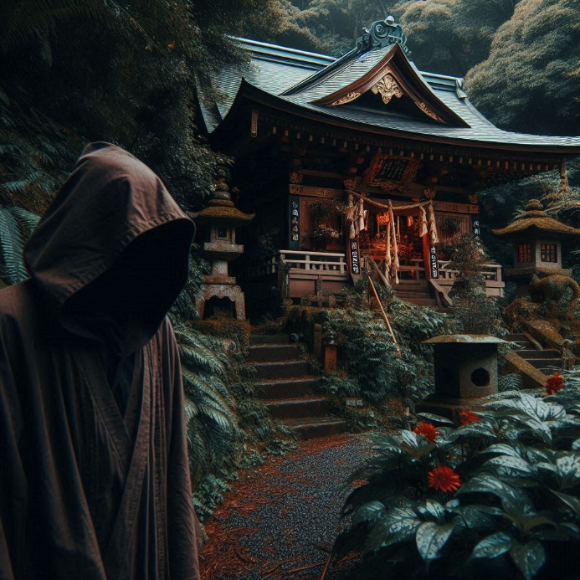
De repente, una figura encapuchada apareció frente a ellos. "Han llegado lejos, jóvenes aventureros," dijo con voz profunda. "Pero este lugar no es para los débiles de corazón."


Pablo dio un paso adelante. "No buscamos poder, solo queremos proteger a la gente de los ataques de las dagas voladoras."

La figura asintió. "Entonces deben pasar una prueba. Solo aquellos con un corazón puro pueden desentrañar los secretos del santuario."

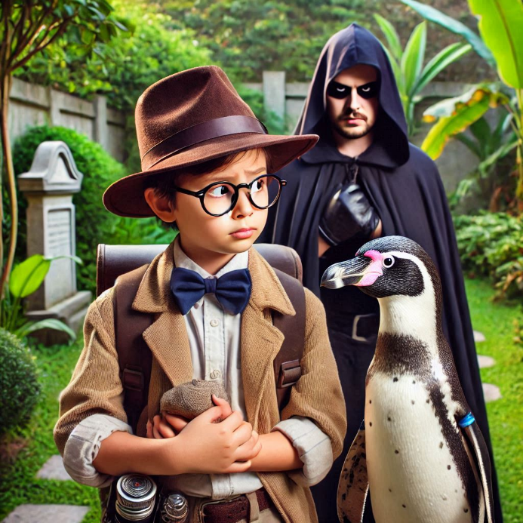
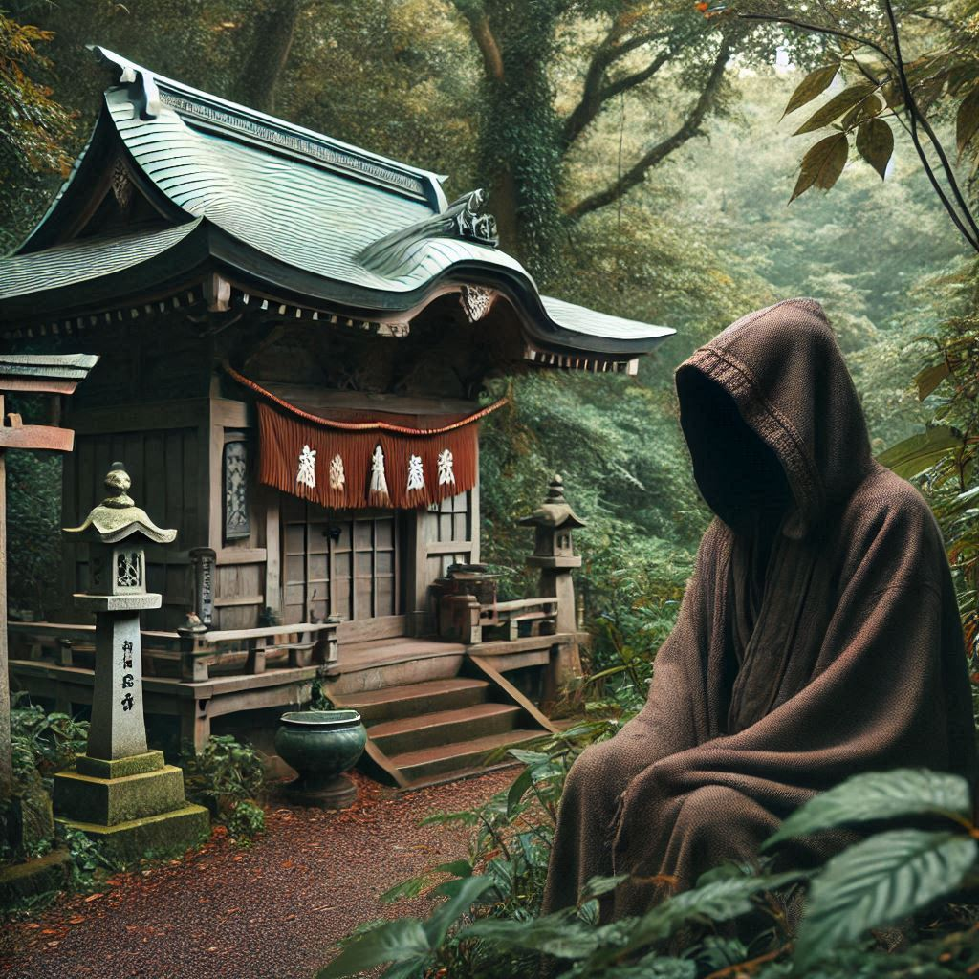


La prueba consistía en resolver un enigma antiguo. Pablo y Pingüin trabajaron juntos, combinando su ingenio y valentía. Finalmente, lograron descifrar el enigma, revelando una cámara secreta.

Dentro de la cámara, encontraron un cofre antiguo. Al abrirlo, descubrieron una caja de madera que contenía un pergamino con un hechizo para controlar las dagas voladoras. Con el pergamino en mano, regresaron a Tokio y, con la ayuda del inspector Tanaka, realizaron el hechizo para detener los ataques de una vez por todas.


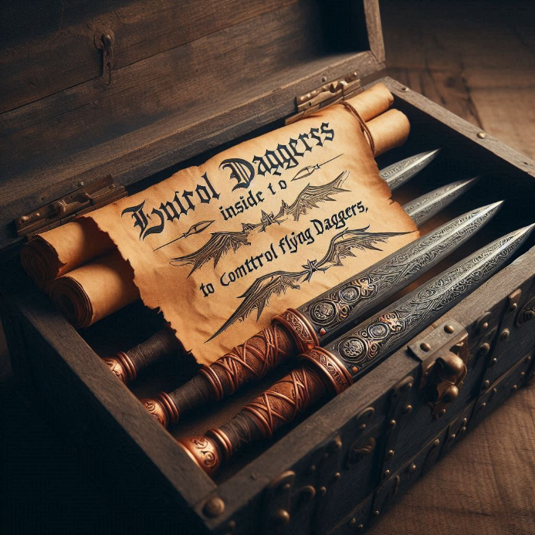


El inspector Tanaka los felicitó nuevamente. "Han salvado a Japón de un gran peligro. Su valentía y determinación son admirables."

Pablo sonrió, ajustándose el sombrero. "Es solo otro día en la vida de un aventurero."


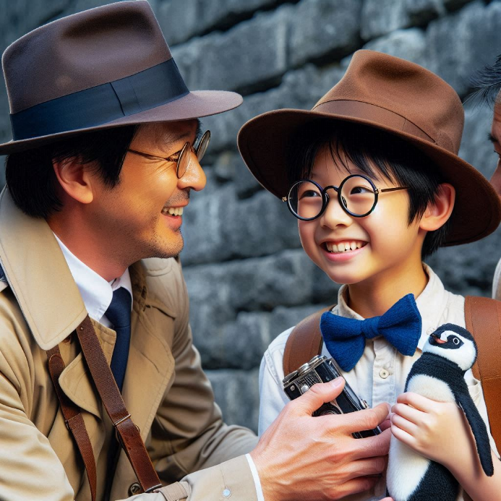



**La Trampa del Dragón**

Después de su última aventura, Pablo y Pingüin disfrutaban de un merecido descanso. Sin embargo, una nueva amenaza se cernía sobre ellos. Una noche, mientras revisaban el pergamino que habían encontrado en el santuario, una figura misteriosa apareció en su puerta.

"Soy el guardián del Dragón," dijo la figura, revelando un rostro anciano y sabio. "El hechizo que usaron para detener las dagas ha despertado a una criatura antigua. Necesito su ayuda para sellarla nuevamente."
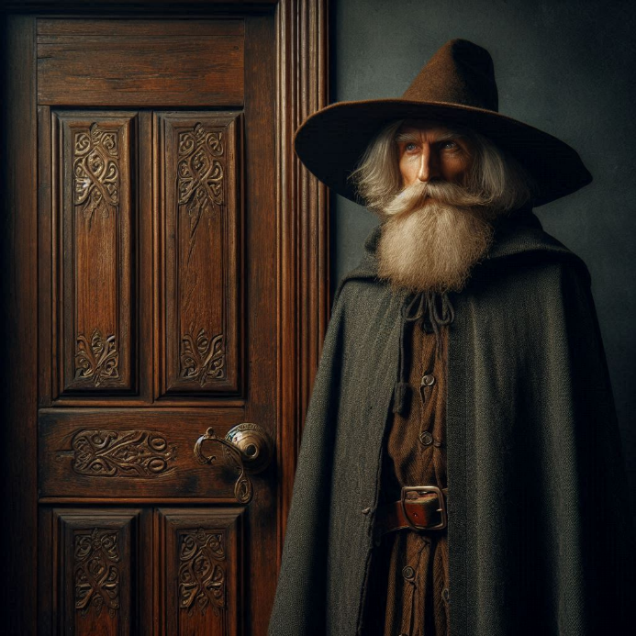

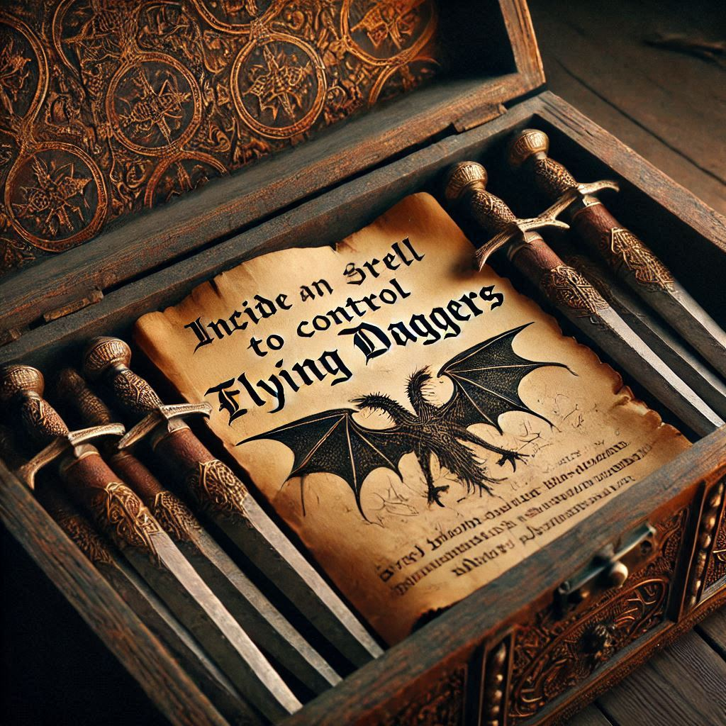

Pablo y Pingüin, siempre listos para una nueva aventura, aceptaron la misión. El guardián los llevó a una cueva oculta en las montañas, donde el Dragón dormía. Al llegar, sintieron una energía poderosa y peligrosa.

"Debemos actuar con rapidez," dijo el guardián. "El Dragón está despertando y, si lo hace, desatará su furia sobre el mundo."
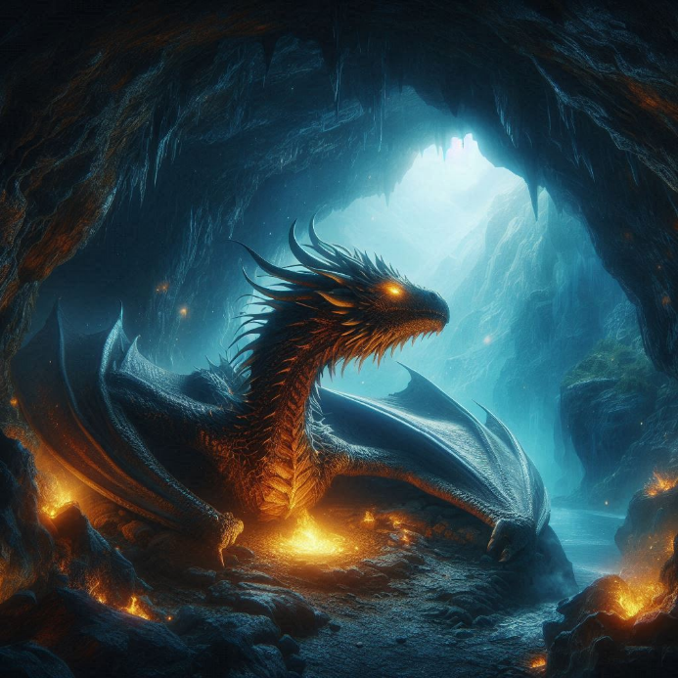
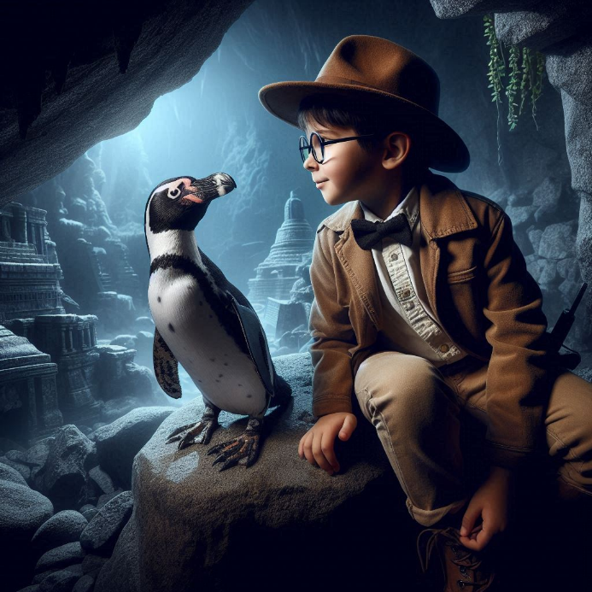


Pablo y Pingüin se adentraron en la cueva, siguiendo las instrucciones del guardián. Encontraron al Dragón, una criatura majestuosa con escamas brillantes y ojos que parecían fuego. El Dragón se movió, abriendo lentamente sus ojos.



"¿Quién osa despertarme?" rugió el Dragón, su voz resonando en las paredes de la cueva.

Pablo, con valentía, dio un paso adelante. "No queremos hacerte daño. Solo queremos proteger a la gente."


El Dragón los miró con curiosidad. "Si realmente desean proteger a los suyos, deben demostrar su valor. Solo aquellos con un corazón puro pueden sellar mi poder."


El guardián entregó a Pablo un cristal mágico. "Este cristal es la clave para sellar al Dragón. Deben colocarlo en el altar sagrado y recitar el hechizo del pergamino."
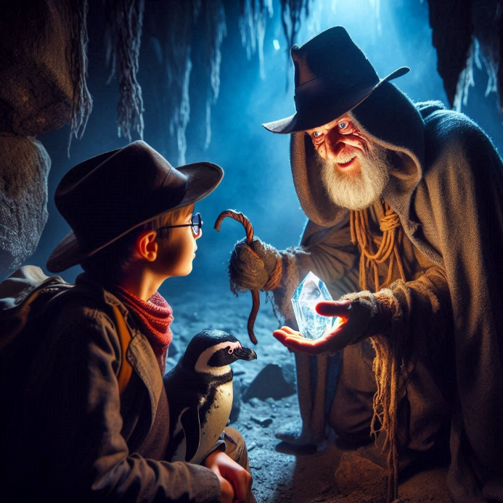


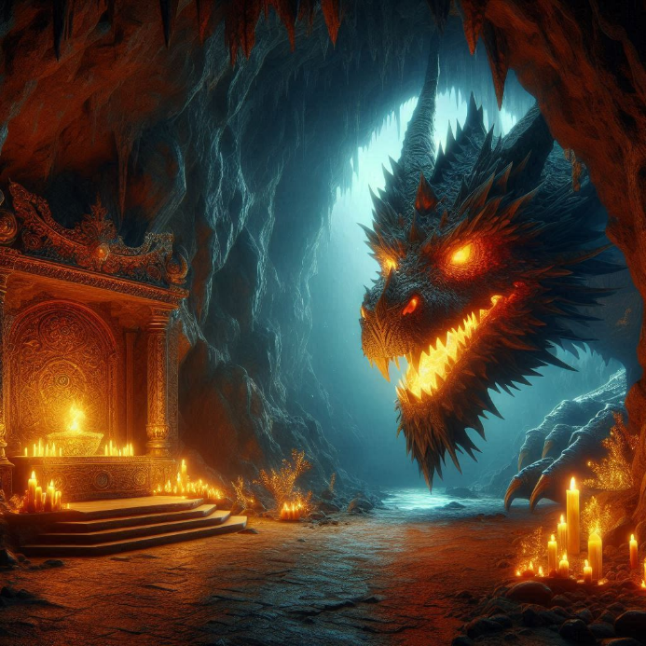
Con el cristal en mano, Pablo y Pingüin se dirigieron al altar. El Dragón los observaba atentamente, sus ojos brillando con una mezcla de desafío y respeto. Al llegar al altar, Pablo colocó el cristal y comenzó a recitar el hechizo.
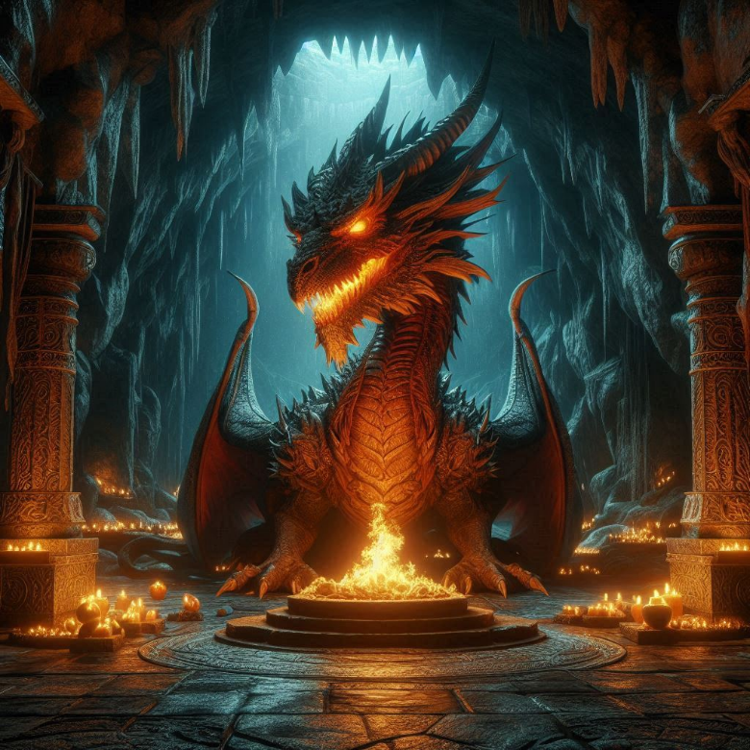

De repente, la cueva comenzó a temblar. El Dragón rugió, pero no de furia, sino de aceptación. Una luz brillante envolvió a la criatura, sellando su poder dentro del cristal. La cueva se calmó y el Dragón se desvaneció, dejando solo el cristal brillante en el altar.




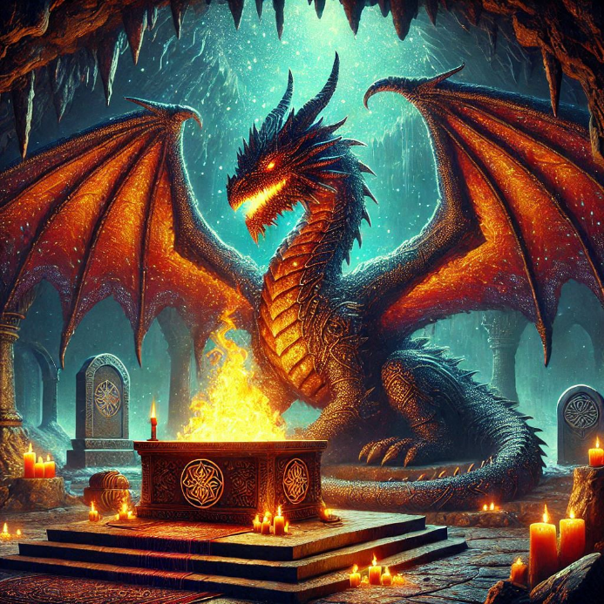
El guardián sonrió. "Han demostrado un gran valor y pureza de corazón. El mundo está a salvo gracias a ustedes."


De regreso en Tokio, el inspector Tanaka los recibió con una sonrisa. "Una vez más, han salvado al mundo de un gran peligro. Su valentía es inspiradora."

Pablo ajustó su sombrero y sonrió. "Es solo otro día en la vida de un aventurero."



**El Enigma del Laberinto**

Después de sellar al Dragón, Pablo y Pingüin regresaron a su hogar, pero su descanso fue breve. Una mañana, recibieron una carta misteriosa. La carta, escrita en un pergamino antiguo, contenía un enigma:

"En el corazón del laberinto, donde el tiempo se detiene, encontrarás la clave para desvelar el misterio de las dagas voladoras."

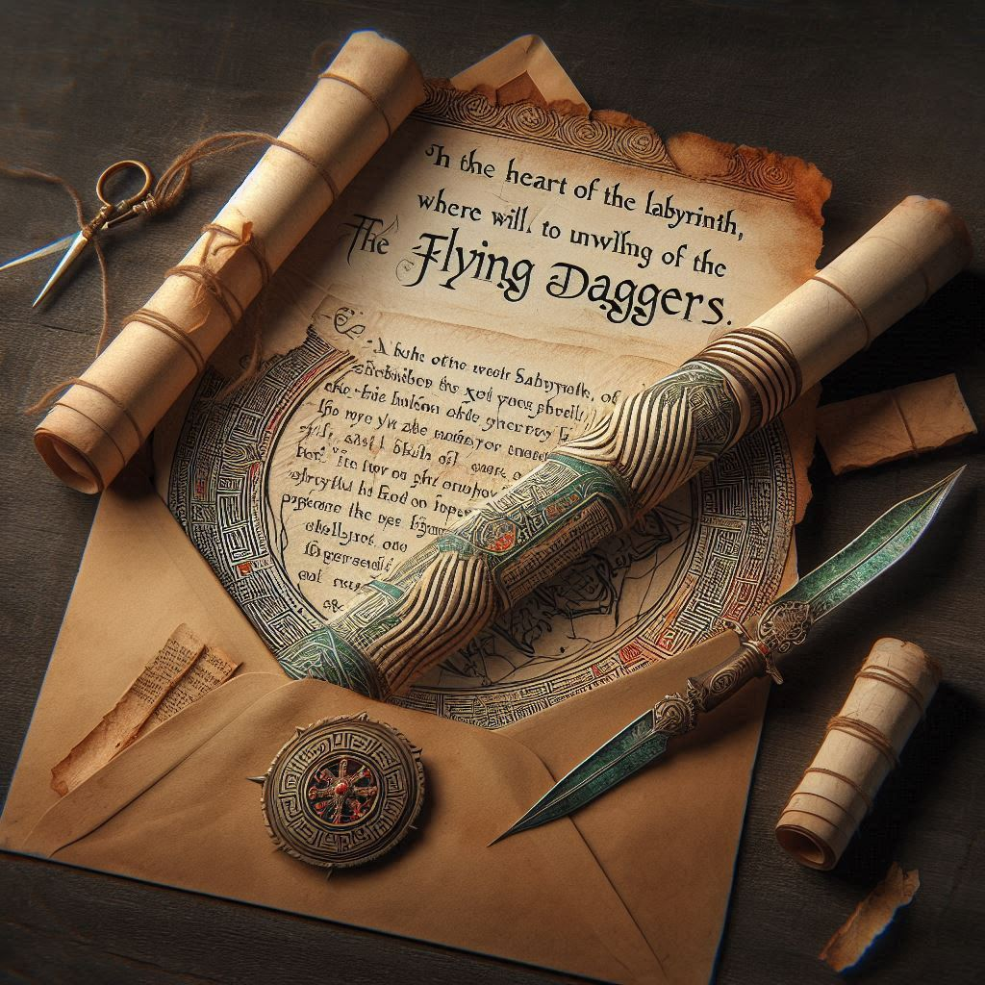

Intrigados, Pablo y Pingüin decidieron seguir las pistas. El laberinto mencionado en la carta se encontraba en una isla remota, conocida por sus misterios y peligros. Sin perder tiempo, se embarcaron en una nueva aventura.

Al llegar a la isla, fueron recibidos por un anciano guardián. "Bienvenidos, jóvenes aventureros. El laberinto es un lugar de pruebas y desafíos. Solo aquellos con un corazón puro y una mente aguda pueden encontrar su camino."



Pablo y Pingüin se adentraron en el laberinto, enfrentándose a numerosos desafíos. Cada pasillo parecía cambiar de forma, y las paredes estaban cubiertas de inscripciones antiguas. Con cada paso, el enigma se volvía más complejo.

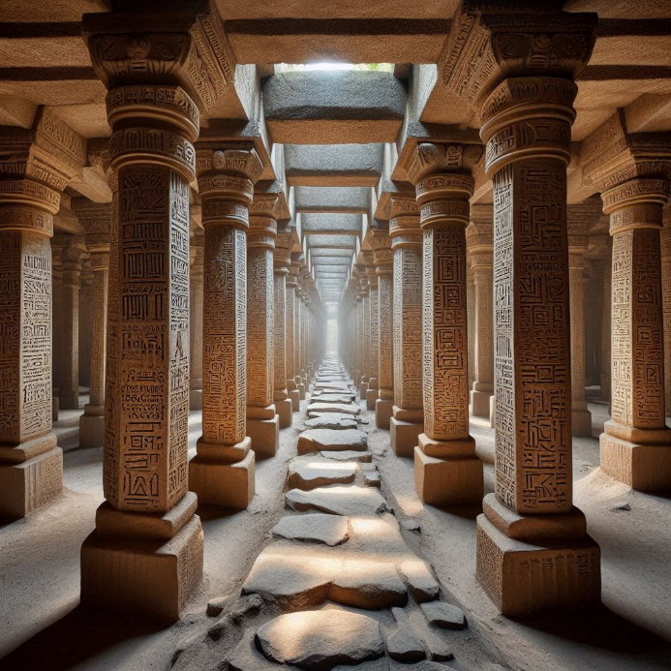
"Debemos mantener la calma y pensar con claridad," dijo Pablo, ajustándose las gafas. "Cada enigma tiene una solución."


Después de horas de exploración, llegaron al corazón del laberinto. Allí, encontraron un reloj antiguo, detenido en el tiempo. En el centro del reloj, una daga voladora estaba incrustada.
"Este debe ser el lugar," dijo Pingüin, observando el reloj con curiosidad.

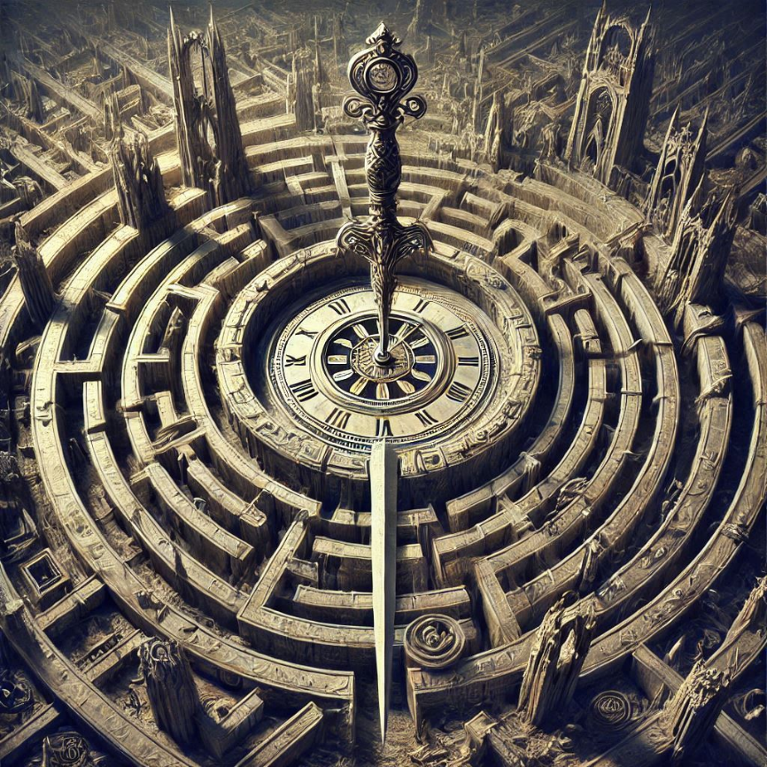


Pablo se acercó al reloj y, con cuidado, retiró la daga. Al hacerlo, el reloj comenzó a moverse, y una puerta secreta se abrió, revelando una cámara oculta. Dentro de la cámara, encontraron un libro antiguo que contenía la historia de las dagas voladoras.


Según el libro, las dagas eran guardianes de un antiguo poder, creado para proteger el mundo de fuerzas oscuras. Sin embargo, alguien había intentado usar ese poder para sus propios fines, desatando el caos.

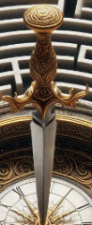

"Debemos asegurarnos de que este poder no caiga en las manos equivocadas," dijo Pablo, cerrando el libro.

Con el libro en mano, regresaron a Tokio y entregaron sus hallazgos al inspector Tanaka. "Han descubierto un gran secreto," dijo el inspector. "Con esta información, podemos proteger mejor a nuestro mundo."

Pablo sonrió, ajustándose el sombrero. "Es solo otro día en la vida de un aventurero."

Continuará….

